BÁO CÁO BÀI THỰC HÀNH SỐ 7

**PHÂN TÍCH MỘT SỐ KỸ THUẬT THĂM DÒ MẠNG**

***Họ và tên sinh viên: Nguyễn Văn Vang***

***MSSV: 1050080209***

***Link ytb:*** ***https://studio.youtube.com/channel/UCTgXzgzrJBGLItPhSDIovyQ/videos/upload?filter=%5B%5D&sort=%7B%22columnType%22%3A%22date%22%2C%22sortOrder%22%3A%22DESCENDING%22%7D***

**KẾT QUẢ THỰC HÀNH**

1. **Phân tích một số kỹ thuật quét cổng ứng dụng của nmap**
   1. **Kịch bản 1**

* Ảnh chụp kết quả thực hiện của nmap:
* 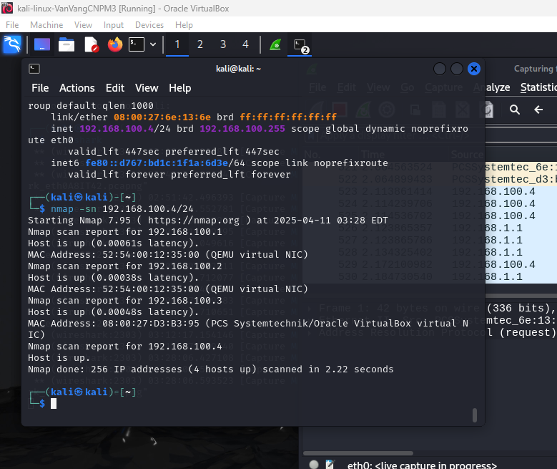
* Phân tích đặc điểm lưu lượng để cho thấy kỹ thuật quét thăm dò là gì? Lưu ý mỗi đặc điểm được chỉ ra phải có hình ảnh chụp màn hình để minh chứng:
* 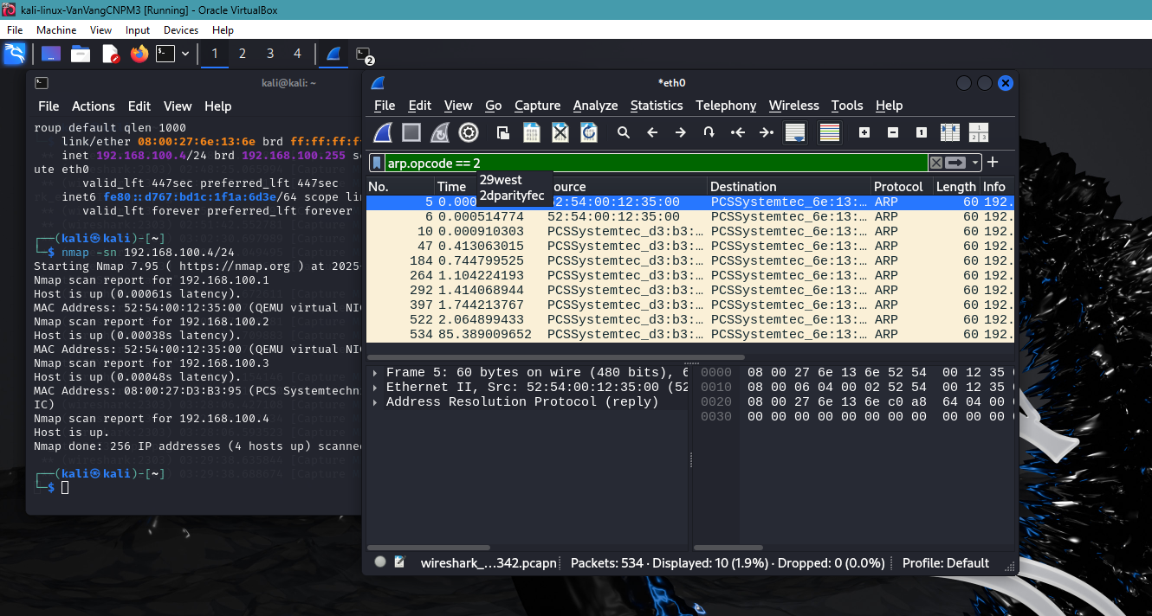
  1. **Kịch bản 2**
* Ảnh chụp kết quả thực hiện của nmap: 0.5 điểm

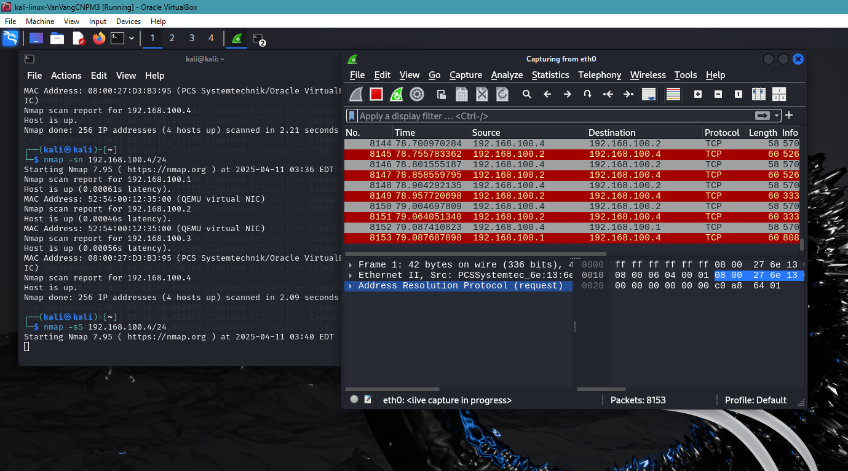

* Phân tích đặc điểm lưu lượng để cho thấy kỹ thuật quét thăm dò là gì? Lưu ý mỗi đặc điểm được chỉ ra phải có hình ảnh chụp màn hình để minh chứng: 1 điểm

*Nếu không phân tích đúng đặc điểm lưu lượng: 0 điểm*

*Phân tích đúng đặc điểm nhưng nêu sai tên kỹ thuật quét: 0.5 điểm*

* 1. **Kịch bản 3**
* Ảnh chụp kết quả thực hiện của nmap: 0.5 điểm
* 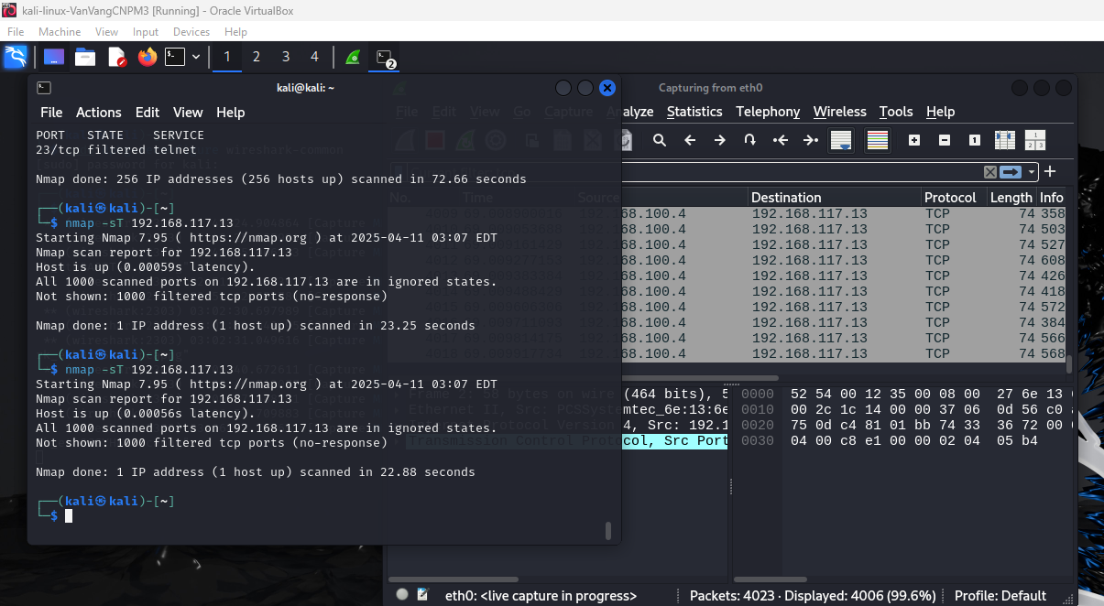
* Phân tích đặc điểm lưu lượng để cho thấy kỹ thuật quét thăm dò là gì? Lưu ý mỗi đặc điểm được chỉ ra phải có hình ảnh chụp màn hình để minh chứng: 1 điểm
* 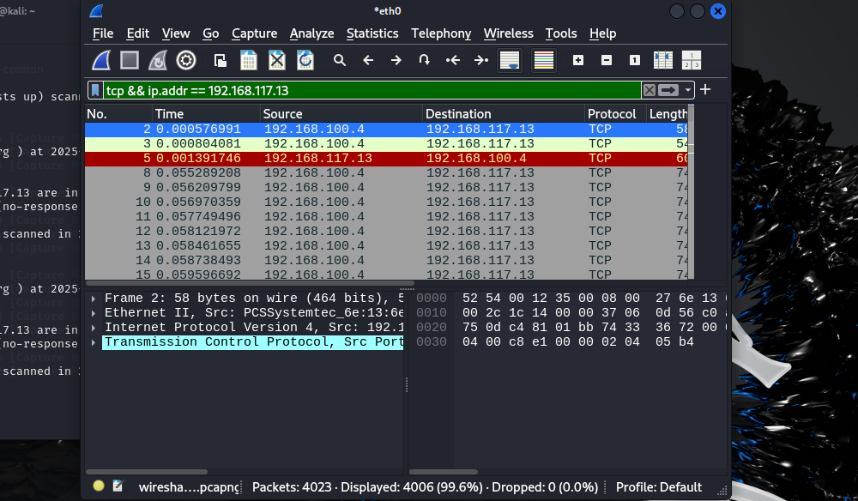
* 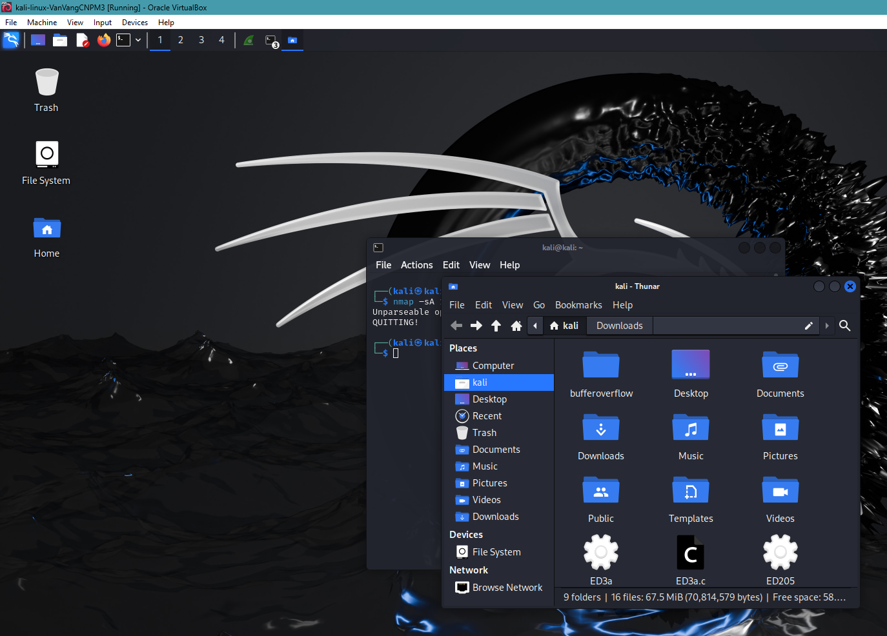

*Nếu không phân tích đúng đặc điểm lưu lượng: 0 điểm*

*Phân tích đúng đặc điểm nhưng nêu sai tên kỹ thuật quét: 0.5 điểm*

1. **Thu thập thông tin hệ thống**

* Hãy cho biết lệnh quét thăm dò tìm kiếm máy chủ email là gì? Giải thích các tham số sử dụng trong lệnh này?(1 điểm)

**Thông tin hệ điều hành:**

* Hình ảnh chụp kết quả của nmap: 0.25 điểm
* Nêu tên và phiên bản hệ điều hành: 0.25 điểm

**Thông tin dịch vụ: 1 điểm**

* Hình ảnh chụp kết quả của nmap: 0.25 điểm
* Danh sách dịch vụ: 0.75 điểm

|  |  |  |  |
| --- | --- | --- | --- |
| **STT** | **Tên dịch vụ** | **Số hiệu cổng ứng dụng** | **Tên phần mềm và phiên bản** |
|  |  |  |  |
|  |  |  |  |
|  |  |  |  |

1. **Tìm kiếm thông tin về các lỗ hổng**

Báo cáo ngắn gọn về các lỗ hổng đã được công bố trên các phần mềm cung cấp dịch vụ.

Mỗi lỗ hổng: 1 điểm

|  |  |  |
| --- | --- | --- |
| **Phần mềm dịch vụ**  **(tên dịch vụ, tên phần mềm, phiên bản)** | **Số CVE** | **Mô tả ngắn gọn về lỗ hổng (Tiếng Việt)** |
|  |  |  |
|  |  |  |